TRABAJO DE HISTORIA NAVAL APLICADA II

“Guerra Indo-Paquistaní de 1971”

CADETE : Tomás Beauvallet
Eduardo Becerra
Eduardo Vega
CURSO : 3°D
AÑO : 2025
GUERRA INDO-PAKISTANÍ DE 1971

SITUACIÓN HISTÓRICA:
El inicio de las tensiones entre ambas naciones se llevará a 1940 que, bajo el contexto de la IIGM, se debilitó la presencia británica en sus colonias asiáticas y con ello aumentaron los deseos independentistas, concluyendo con la partición el 15 de agosto de 1947 de India (mayoría hindú) y Pakistán (mayoría musulmana). Este último Estado quedó conformado por dos zonas separadas por más de 1.600 km de territorio indio, nombrándose Pakistán Occidental y Oriental respectivamente.

Posterior a la separación, Pakistán sufrió problemas entre sus dos vastos territorios, por diferencias económicas, culturales, poblacionales y de idioma. Ambos terrenos, representados por distintos partidos políticos, ocasionó que en el entretanto la “Liga Awani” proclamara independencia en Bangladesh, provincia paquistaní ubicada en el norte de Pakistán Oriental; Estado que reprime el acto y ocasiona la migración de refugiados dirigidos a India. Pakistán resuelve una persecución de los rebeldes e India decide intervenir. Pakistán se anticipa lanzando un ataque aéreo, operación conocida como "Gangis Khan", sobre las bases indias en un intento de imitar el éxito israelí en la “Guerra de los Seis Días” de 1967, dando inicio a la guerra Indo-pakistaní.

DESARROLLO:
La guerra tuvo un desarrollo bélico de gran escala, recibiendo ambos países apoyo de las superpotencias de EE. UU. y la URSS: “La Fuerza Naval de Pakistán, estaba compuesta por 7 buques mayores y 8 menores, 4 SS y 12 SS enanos, con un área de operaciones compleja al estar dividida geográficamente por el enemigo. Por su parte la India contaba con un portaviones, 20 buques mayores, 16 menores y 4 SS; divididos en dos flotas, una en cada costa”

Operación Jackpot
Esta operación consistió en una incursión, para infiltrarse en puertos pakistaníes, de un grupo de comandos navales bengalíes exiliados en India que habían servido en la Armada en Pakistán Oriental. Las medidas de coordinación eran transmitidas por la radio local por medio de canciones en conocimiento de todos los grupos de tarea. Los objetivos fueron la destrucción y sabotaje de buques y depósitos. Los golpes se realizaron los días 13 y 14 de agosto de 1971 en los puertos de Chittagong, Chandpur, Narayanganj y Mongla. El saldo fue de aproximadamente de 130 barcos de menor envergadura hundidos o averiados que se utilizaban para control del sistema fluvial, lo que redujo de manera importante una de las capacidades necesarias de la Armada de Pakistán para la incipiente guerra. A partir de este punto, ya declarada la guerra, inicia un despliegue de operaciones tácticas por partes de las flotas navales de cada país, donde se puede separar sus escenarios entre el Oriente y Este o escenarios en el mar arábigo y el golfo de Bengala: TOO (Teatro operaciones de Oeste) y TOE (Teatro de operaciones del Este).

En el TOO continúan los ataques aéreos pakistaníes iniciados el día anterior. La Flota Oriental bloquea Pakistán Oriental, y ataca Chittagong y Cox Bazar. El día 5 del mismo mes, en el TOO, la Flota Occidental India hunde dos destructores pakistaníes y ataca instalaciones del puerto de Karachi. El alto mando militar indio en el TOO advierte que la estrategia pakistaní en el sector parece tener los mismos objetivos que en 1965. (CONBOY & HANNON, 1992).

Operación Trident
En el puerto de Karachi se encontraba el centro comercial marítimo más importante de Pakistán de ese entonces, por lo mismo la mayor parte de su flota naval y aérea se encontraba ahí protegiendo fuertemente ese puerto. Visto así, la armada india resolvió dañarlo. La operación empieza por el grupo “Karachi Strike Group” formado por 3 misileras (INS Nipat, INS Nirghat e INS Veer), 2 corbetas antisubmarinas (INS Kiltan e INS Katchall) y un petrolero de flota (INS Poshak). El plan consistía en acercarse durante la noche donde los aviones pakistaníes no tenían capacidad de operar. India logra hundir 4 buques de su flota y se estima que un tercio del poder naval pakistaní quedo neutralizado. Además, destruye los almacenamientos de petróleo de Kemari. Pakistan quedó en estado crítico.

En el TOE, la Flota Oriental India hunde el SS Ghaz, submarino insignia pakistaní que zarpó con la misión de neutralizar el INS Vikrant (portaaviones indio) y así debilitar el bloqueo de sus puertos; pero fue avistado por el INS Rajput que con el lanzamiento de una bomba de profundidad produjo una reacción en cadena de minas instaladas y dando de baja al submarino. Entretanto, continúan los ataques en Chittagong y Cox Bazar.
Pakistán rompe relaciones diplomáticas con India tras reconocer a Bangladesh como Estado independiente. India responde desplegando unidades a sus posiciones principales en el sector del Chumb. Sin embargo, Pakistán logra su único éxito hundiendo el INS Khukri en el mar Arábigo, tras detectarlo efectuando una patrulla. SS Hangor lo da de baja. En los tres días siguientes, las fuerzas navales continuaron los ataques en Chittagong, Cox Bazar, y puertos interiores, pero alguno de ellos fueron abandonados por las fuerzas pakistaníes. La Flota Oriental continúa con el bloqueo, y con embarcaciones controla el sistema fluvial. En el TOO, India controla la Línea de Control y su Flota Occidental bombardea la costa de Makra, hundiendo 4 barcos y destruyendo depósitos de combustible (Operación Phyton). La Flota Oriental ataca Chittagong e India ofrece un cese al fuego en el TOO, que posteriormente abrió puertas a un armisticio total entre ambos países.

COMENTARIO PERSONAL:
En el área operacional, India tuvo un desempeño significativamente más activo en comparación con Pakistán. El 5 y 7 de diciembre, la armada de India mantuvo sus fuerzas desplegadas y en constante operatividad, haciendo perdurar el estado alerta y listo para cualquier acción en la mar donde se requiera táctica militar.

Respecto a la estrategia, el desempeño de Pakistán fue inmensamente débil, concentrando sus fuerzas navales en solamente un sector del país y posteriormente ignorando la importancia del Este (que terminó independizándose como Bangladesh). No pudieron nunca obtener dominio del mar, entorpeciendo una comunicación esencial entre sus dos partes y, aún más importante, obstruyendo la seguridad. Se suma a esto la preocupante inactividad en la que se mantuvo constantemente la flota pakistaní, permitiéndole a su enemigo actuar sin mayores problemas, como se muestra en el documento con su gran número de operaciones.

India, en comparativa con Pakistán, comprendió y le dio importancia a lo que significaba el control del mar en esta guerra, porque al tener dominio de tal, pudo cortar las líneas de comunicaciones marítimas de Pakistán. Estas eran vitales para mantener contacto entre sus 2 territorios que se encontraban a más de 1600 km de distancia, lo que causó descoordinación y falta de aprovisionamiento de su ejército, problema ausente en India, ya que es un territorio unificado y con una escuadra superior, entregando esa vital seguridad al país, para poder actuar de manera estratégicamente ofensiva sin obstáculos.

La posesión india de una fuerza altamente organizada, con una velocidad de movilización indispensable, fue lo que le permitió desempeñarse en 2 teatros de operaciones, como lo son el mar Arábigo y el golfo de Bengala. Sumado a esto, India utilizó de manera efectiva y audaz el principio fundamental de la guerra de la sorpresa. En la “Operación Trident”, se ve reflejado lo mencionado anteriormente, porque se desarrolló en un espacio donde no había control aéreo pakistaní, ni visibilidad por efectuarse de noche. Pakistán no tuvo tiempo para reaccionar y contraatacar.

En conclusión, India logró no solamente actuar con una mejor estrategia, sino con una mejor operatividad en comparación con Pakistán. Esto, porque utilizó las demarcaciones geográficas del territorio a su favor, con un país unificado, no dividido. Movilizó tropas y unidades navales de manera más expedita comparado con Pakistán, que constantemente presentó dificultades lidiando con los obstáculos que India le interpuso en las comunicaciones, movilidad y seguridad. India logró cortar y tomar control de las LMCVS, obteniendo con eso el control completo del mar en su zona. Queda reflejado en esto, la importancia de una buena estrategia y operatividad, para poder recién en ese instante iniciar los planes y ejecución de la táctica en combate.

ANEXOS

Mapas o Ilustraciones
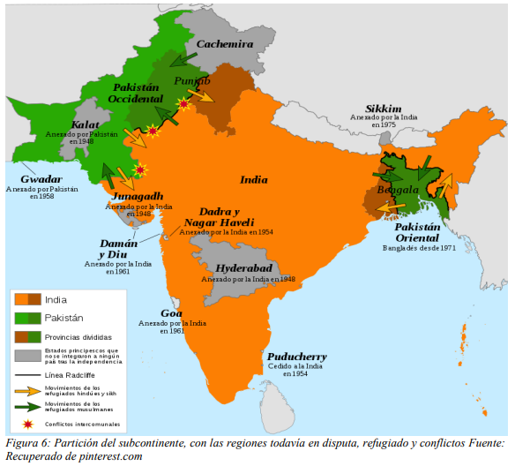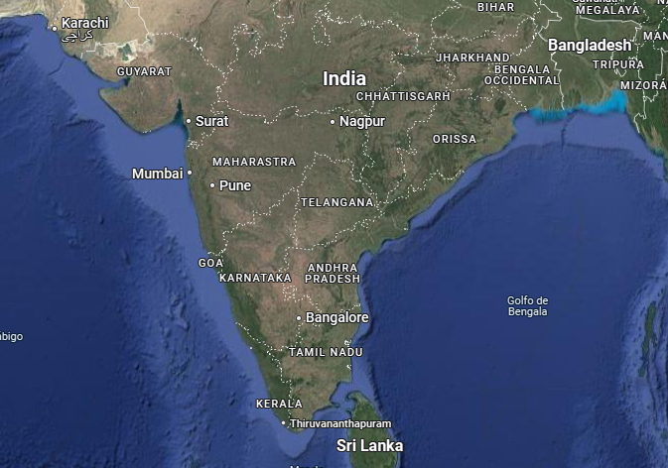

Ubicación de los puertos involucrados en la guerra indo-pakistani
Chittagong y Cox Bazar.

Karachi

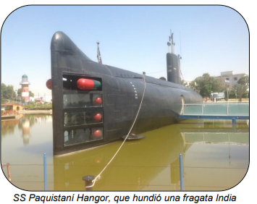

Bibliografía:
- Sede Educativa Escuela Superior de Guerra “Tte Grl Luis María Campos” (Director). (s. f.). Guerra de Liberación de Bangladesh y su desenlace en el Conflicto Indopakistaní de 1971. En Universidad de la Defensa Nacional [UNDEF] (Ed.), Documento PDF. https://cefadigital.edu.ar/bitstream/1847939/2382/1/TF%202020%20EHMC%20LL1G5.pdf

- Ríos García, J., & Maciá Moreno, M. (s. f.). GUERRAS INDO-PAKISTANÍES (1947-1949; 1965; 1971). http://perseo.sabuco.com/historia/Indiapakistan2015.pdf

- MOODLE, & Soria-Galvarro Derpich, R., Contraalmirante (R). (s. f.). APUNTES DE HISTORIA NAVAL HISTORIA NAVAL MUNDIAL TOMO III: De la II Guerra Mundial al conflicto del Atlántico Sur. En ESCUELA NAVAL «A.P.» [ESNAVAL], Aula Escuela Naval «Arturo Prat». Punta Ángeles, Playa Ancha, Valparaíso. https://aula.escuelanaval.cl/pluginfile.php/37521/mod_resource/content/1/APUNTES%20DE%20HISTORIA%20NAVAL%20TOMO%20III%20H.%20NAVAL%20MUNDIAL%20%202025.pdf

- Chand, N. (2021, June). 1971 war — Indian Navy ruled the seas. SP's Naval Forces. https://www.spsnavalforces.com/story/?id=789&h=1971-War-%E2%80%94-Indian-Navy-Ruled-The-Seas

https://aula.escuelanaval.cl/pluginfile.php/37521/mod_resource/content/1/APUNTES%20DE%20HISTORIA%20NAVAL%20TOMO%20III%20H.%20NAVAL%20MUNDIAL%20%202025.pdf
Líneas de Comunicaciones Marítimas Vitales de Superficie o más simple LCM vitales

